Geometrické útvary a tělesa

Линии. Термин «линия» (или «кривая» в широком смысле слова) не имеет определения, хотя мысленно линию можно представить как след движущейся точки. Бесчисленные попытки определить прямую линию (рис. 1,а) не имели успеха. Многие из этих попыток апеллировали к физическому эксперименту, например, «прямая – это туго натянутая линия». Чаще других приводится описание прямой, предложенное Архимедом: «Прямая – это кратчайшее расстояние между двумя точками». Это «определение», однако, лишь заменяет неопределяемое понятие прямизны столь же неопределяемым понятием расстояния. Предполагается, что прямая бесконечна, т.е. ее можно неограниченно продолжить в обе стороны. Часть прямой называется отрезком. Ломаная (рис. 1,б) состоит из прямолинейных отрезков. Кривой (рис. 1,в) называется линия, никакая часть которой не является прямой.
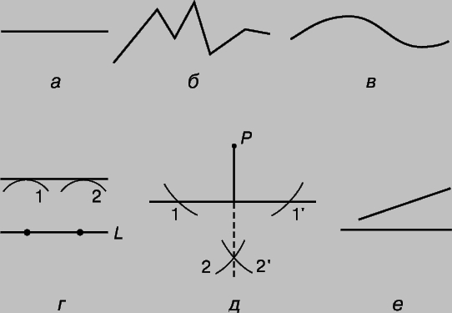Рис. 1. ЛИНИИ. а – прямая; б – ломаная; в – гладкая кривая; г – параллельные прямые; д – перпендикулярные прямые; е – наклонные прямые.
Как показано на рис. 1,г, 1,д и 1,е, прямые могут быть параллельными, перпендикулярными и наклонными. Параллельные прямые – это прямые, расстояние между которыми всюду одинаково. На рис. 1,г показано, как построить прямую, параллельную данной прямой L и отстоящую от нее на заданное расстояние. Берется окружность, радиус которой равен данному расстоянию. Проводятся две дуги с центрами в двух различных точках прямой L. Прямая, касательная к обеим дугам, и есть та прямая, которую требовалось построить.
Углом называется фигура, образованная двумя полупрямыми, исходящими из одной точки. Эта точка называется вершиной угла, а полупрямые – сторонами угла. Если стороны угла перпендикулярны друг другу, то образуемый ими угол называется прямым (рис. 2,а). Углы меньше прямого называются острыми (рис. 2,б), а углы больше прямого – тупыми (рис. 2,в). Развернутым называется угол, обе стороны которого лежат на одной прямой (рис. 2,г); такой угол равен двум прямым углам. Биссектрисой угла называется прямая, проходящая через его вершину и делящая угол пополам. Углы можно измерять количественно, если определить единицу измерения угла (угол в один градус) как 1/180 развернутого угла. Таким образом, прямой угол содержит 90°, а угол на рис. 2,д содержит больше 180°, но меньше 360°.
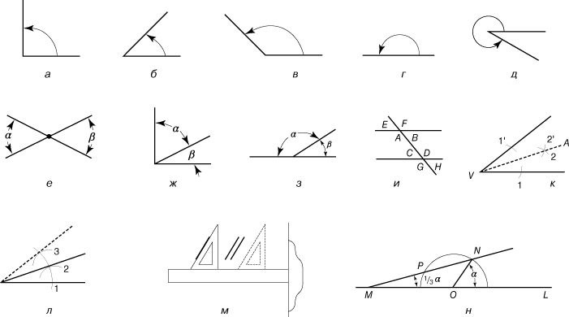Рис. 2. УГЛЫ. а – прямой угол; б – острый угол; в – тупой угол; г – развернутый угол; д – угол, больший 180° и меньший 360°; е – вертикальные углы; ж – дополнительные углы (до 90°); з – смежные углы (до 180°); и – углы, образованные при пересечении параллельных прямой; к – деление угла пополам; л – удвоение угла; м – вычерчивание параллельных с помощью треугольника и рейсшины; н – трисекция угла по Архимеду.

Треугольники. Треугольником называется плоская фигура, ограниченная тремя прямыми. У треугольника могут быть три неравные стороны (разносторонний треугольник), две равные стороны (равнобедренный треугольник) или три равные стороны (равносторонний треугольник) (рис. 3,а, 3,б, 3,в). В равнобедренном треугольнике углы, лежащие против равных сторон (углы α и β на рис. 3,б), равны; в равностороннем треугольнике все углы равны.
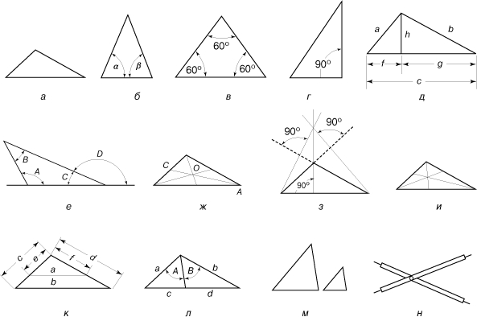Рис. 3. ТРЕУГОЛЬНИКИ. а – разносторонний; б – равнобедренный; в – равносторонний; г – прямоугольный; д – длины сторон и отрезков в прямоугольном треугольнике; е – углы треугольника; ж – медианы; з – высоты; и – биссектрисы углов; к – треугольник, рассеченный прямой, параллельной одной из сторон; л – треугольник, рассеченный биссектрисой одного из углов; м – подобные треугольники; н – пропорциональный делитель.

Четырехугольники. Четырехугольником является всякая плоская фигура, ограниченная четырьмя прямыми (рис. 4). Параллелограммом называется четырехугольник, у которого противоположные стороны имеют равную длину. Ромб (рис. 4,г) – это параллелограмм, все стороны которого равны, а прямоугольник (рис. 4,д) – это параллелограмм, у которого все углы прямые. Диагонали параллелограмма (рис. 4,ж) в точке пересечения делятся пополам; в прямоугольнике диагонали равны. Трапецией называется четырехугольник, у которого две стороны параллельны, а две другие – непараллельны. Параллельные стороны называются основаниями. Площадь трапеции равна произведению высоты на полусумму ее оснований: A = h [(b + d)/2]. Площадь параллелограмма A = bh. Один из методов определения площади четырехугольника состоит в разбиении фигуры на два треугольника с помощью диагонали и в вычислении суммы площадей образовавшихся треугольников.
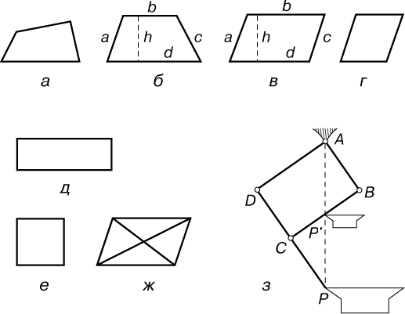Рис. 4. ЧЕТЫРЕХУГОЛЬНИКИ. а – четырехугольник, у которого никакие стороны не параллельны; б – трапеция; в – параллелограмм; г – ромб; д – прямоугольник; е – квадрат; ж – диагонали параллелограмма; з – пантограф.

Многоугольники. Многоугольником называется плоская фигура, ограниченная замкнутой ломаной линией, звенья которой называются сторонами. Многоугольник называется выпуклым, если он лежит в одной полуплоскости относительно любой прямой, содержащей его сторону. Выпуклый многоугольник называется правильным, если все стороны и углы его равны. Расстояние от центра правильного многоугольника до какой-либо его стороны равно радиусу вписанной в него окружности (обозначен на рис. 5,а буквой а). Площадь правильного многоугольника равна произведению половины радиуса на периметр:
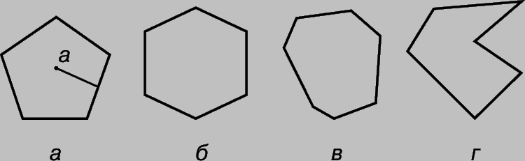Рис. 5. ОБРАЗЦЫ МНОГОУГОЛЬНИКОВ. а – правильный пятиугольник; б – правильный шестиугольник; в – неправильный семиугольник; г – вогнутый многоугольник.

Окружность. Окружностью называется замкнутая плоская кривая, все точки которой одинаково удалены от данной точки, называемой центром и лежащей в той же плоскости, что и кривая. Через три точки, не лежащие на одной прямой, можно провести только одну окружность. Часть плоскости, ограниченная окружностью, называется кругом. Различные термины, используемые при изучении окружности, представлены на рис. 6,а и 6,б.
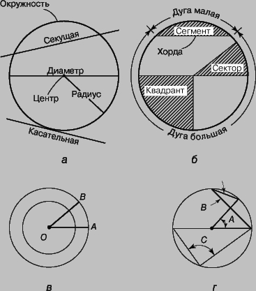Рис. 6. ОКРУЖНОСТЬ. а и б – элементы окружности; в – концентрические окружности; г – вписанные углы.

Многогранник. Это фигура, ограниченная со всех сторон плоскими многоугольниками, называемыми гранями. Многогранник называется выпуклым, если он расположен по одну сторону плоскости. Декарт и Эйлер доказали, что любой выпуклый многогранник обладает замечательным свойством, состоящим в том, что сумма числа его граней и вершин равна числу его ребер плюс два. Если все грани выпуклого многогранника – конгруэнтные правильные многоугольники, то многогранник называется правильным.

Призма. Призмой (рис. 8) называется многогранник, у которого две грани лежат в параллельных плоскостях и имеют форму конгруэнтных многоугольников, а остальные грани имеют форму параллелограммов. Параллелепипед (рис. 8,в) – это призма, основаниями которой служат параллелограммы. Площадь боковой поверхности любой призмы равна произведению периметра перпендикулярного сечения на длину бокового ребра. Объем равен произведению площади основания на высоту.
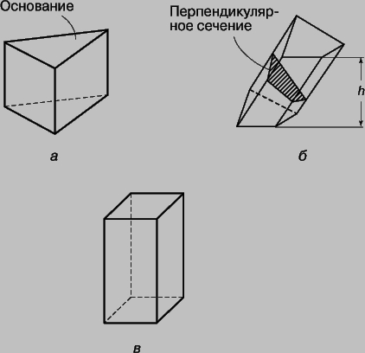Рис. 8. ПРИЗМЫ. а – прямая треугольная призма; б – наклонная призма; в – прямоугольный параллелепипед.

Пирамида. Пирамидой (рис. 9) называется многогранник, основанием которого служит плоский многоугольник, а боковые грани имеют форму треугольников с общей вершиной. Площадь боковой поверхности правильной прямой пирамиды равна 1/2 произведения периметра основания на высоту боковой грани s (рис. 9). Объем любой пирамиды равен 1/3 произведения площади основания на высоту h.
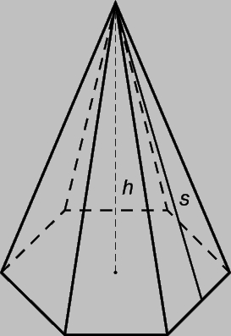Рис. 9. ПРЯМАЯ ПРАВИЛЬНАЯ ПИРАМИДА.

Цилиндр и конус. Цилиндром (или цилиндрической поверхностью) (рис. 10,а) называется поверхность, порожденная прямой Е, называемой образующей, которая движется параллельно самой себе по некоторой фиксированной кривой D, называемой директрисой. Если образующая, двигаясь по директрисе, всегда проходит через одну и ту же точку А, называемую вершиной (рис. 10,г), то получаемая в результате движения поверхность называется конусом. Призма – частный случай цилиндра, а пирамида – частный случай конуса. Формулы для площадей боковой поверхности и объемов призмы и пирамиды применимы, соответственно, к цилиндру и конусу.
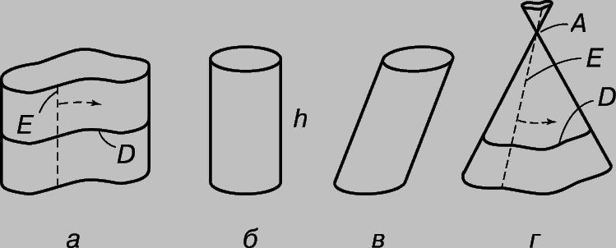Рис. 10. ЦИЛИНДРЫ И КОНУСЫ. а – образующая цилиндра; б – прямой круговой цилиндр; в – наклонный круговой цилиндр; г – образующая конуса.
Сфера. Сферой называется замкнутая поверхность, все точки которой равноудалены от одной точки, называемой центром. Если плоскость пересекает сферу, то линия пересечения имеет форму окружности. Наибольшая окружность (называемая большим кругом) получается, когда секущая плоскость проходит через центр сферы. Параллели, соответствующие различным широтам, – малые круги Земли, экватор и все меридианы – большие круги. Часть пространства, ограниченная сферой и содержащая ее центр, называется шаром. Площадь поверхности сферы равна A = 4π r², объем шара –
http://www.krugosvet.ru/enc/nauka_i_tehnika/matematika/GEOMETRIYA.html#1002767-L-115

